# **QUẢN LÝ DỰ ÁN**

# **ENVGAME – NỀN TẲNG THIẾT KẾ GAME TĂNG TỶ LỆ CÂY TRỒNG CHO MÔI TRƯỜNG**

# **MỞ ĐẦU**

* **Thông tin**

**Tên nhóm:** NTV

**Tên dự án:** Envgame – Nền tảng thiết kế game tăng tỷ lệ cây trồng cho môi trường

**Sản phẩm:** <https://envgame.online/>

|  |  |  |  |
| --- | --- | --- | --- |
| **Tên các thành viên** | **Địa chỉ email** | **Số điện thoại** | **Vai trò trong đội** |
| Nguyễn Thế Vinh | nguyenthevinh1002@gmail.com | 0918519745 | Trưởng nhóm |
| Đậu Quỳnh Như | nhudau1107@gmail.com | 0399221698 | Thành viên |

* **Tổng quan**

Hiện nay chặt phá rừng bừa bại đang xảy ra rất phổ biến ở mọi nơi trên thế giới gây biến đổi khí hậu của trái đất, ảnh hưởng đến chất lượng không khí, mất nơi trú ẩn của rất nhiều động vật… Mặt khác tỷ lệ người trưởng thành chơi game ở Việt Nam đang là **cao nhất** thế giới (khoảng 85%) *[1]* và hơn 28 triệu người Việt Nam mê chơi game *[2].*

* **Tại sao Envgame ra đời**

Trong bối cảnh các tựa Mobile Game đang rất phát triển, có những tựa Game rất lành mạnh và mang tính văn hóa, giáo dục. Nhưng cũng không ít các tựa Game chứa nội dung không lành mạnh, bạo lực và không phù hợp với trẻ con.

Song song với điều đó “lá phổi xanh” của trái đất đang bị tàn phá nặng nề. Tốc độ phá rừng là 1 giây 1000 ha rừng, trong đó [châu Á](https://vi.wikipedia.org/wiki/Ch%C3%A2u_%C3%81) có tỷ lệ mất rừng cao nhất (2 , 9%). Riêng đối với [Việt Nam](https://vi.wikipedia.org/wiki/Vi%E1%BB%87t_Nam), trong vòng nửa thế kỷ từ 1943 đến 1993 có khoảng 5 triệu ha rừng tự nhiên bị mất, nghĩa là tốc độ phá rừng hàng năm ở [Việt Nam](https://vi.wikipedia.org/wiki/Vi%E1%BB%87t_Nam) vào khoảng 100.000 ha. *[3].*

Thông qua tìm hiểu tính khả thi của việc kiếm doanh thu từ Game. Mình quyết định phát triển dự án mang tên Envgame, nền tảng thiết kế game tăng tỷ lệ cây trồng cho môi trường, góp phần bảo vệ môi trường bằng chính những giờ giải trí của mọi người. Envgame luôn hướng tới một cộng đồng game lành mạnh và vì một môi trường xanh sạch đẹp.

* **Tóm tắt dự án**

Envgame lấy các nguồn thu nhập từ Game. Sau đó nguồn thu nhập đó được trích khoảng 40% để trồng cây, chăm sóc cây, xử lý rác thải, khí thải và các hoạt động bảo vệ môi trường khác.

Các nguồn doanh thu chính của Envgame bao gồm:

* Mua thời gian chơi trong Game
* Doanh thu từ quảng cáo
* Mua bán item trong Game
* Bán dữ liệu người chơi
* Tiền ủng hộ của những người từ thiện
* Nâng cấp để loại bỏ quảng cáo (Premium)

Envgame được xây dựng bằng MERN stack, là tổng hợp các framework phổ biến hiện nay của Javascript từ backend đến frontend bao gồm: **MongoDB, ExpressJS, React/React Native, NodeJS**. Để build và phát triển các tựa game dựa trên javascript thì mình sử dụng các thư viện phổ biến về xử lý đồ họa như là: **P5, Matter**, [**CreateJS**](http://createjs.com/)**, Craftyjs…**

Để giảm thiểu chi phí chăm sóc cây do nguồn lao động tay chân gây ra, mình quyết định áp dụng hệ thống **Deep Learning** vào việc **chăm sóc cây trồng** giúp tăng hiệu suất chăm sóc cây và cắt giảm được khá nhiều chi phí nhân công lao động.

* **Kết quả mong đợi**
* Phủ xanh đồi trọc, phục hồi lại các thảm thực vật.
* Cải thiện khí hậu trái đất.
* Xử lý khí CO2 của nhà máy, ô tô, xe máy…
* Chống xói mòn đất
* Là nơi để giải trí lành mạnh cho giới trẻ.
* Ai cũng có thể góp phần bảo vệ môi trường dù ở bất cứ đâu.
* **Yếu tố rủi ro**
* Game không thu hút được người chơi gây ra lượng truy cập ít và doanh thu không cao.
* Lợi nhuận sau khi đã trồng cây không đủ để duy trì website.
* Một số vùng đất, núi không thể phục hồi.
* Không tạo được sự tin tưởng đối với mọi người
* **Biện pháp khắc phục**
* Để tăng sự thú vị và đa dạng cho game thì envgame đã và đang phát triển các mini game 2D có cách chơi giống các tựa game đang thịnh hành như là LOL, Liên Quân, PubG*…* Đi với điều đó Mini Game đang là xu hướng phát triển của thế giới để thu hút được thêm khách hàng.
* Tiết kiệm chi phí duy trì website, tăng số lượng game và quảng cáo trên website.
* Sử dụng các biện pháp hóa học, tăng độ màu mỡ của đất đai.
* Đưa ra các số liệu cụ thể về doanh thu thu được, doạnh thu đầu tư cho cây xanh… Và các hình ảnh thực tế của các cây đã trồng được.
* **Thông tin liên hệ**

**Github:**<https://github.com/athevinha>

**Blog:** <https://thevinh-1002.medium.com/>

**Facebook:**<https://www.facebook.com/nguyen.thevinh.5496>

**Telegram & Zalo:** 0918519745

**Gmail:** nguyenthevinh1002@gmail.com

**Website sản phẩm:** <https://envgame.online/>

\

# **LỊCH TRÌNH THỰC HIỆN DỰ ÁN**

|  |  |  |  |
| --- | --- | --- | --- |
| **Giai đoạn** | **Hoạt động chính** | **Kết quả mong đợi** | **Lưu ý** |
| 04/07 – 08/07 | (Quyết định chủ đề của dự án)  Tìm hiểu về tình hình hiện tại của mỗi chủ đề ở Việt Nam | **Vấn đề đang xảy ra:** Môi trường đang bị ảnh hưởng nặng nề bởi nạn chặt phá rừng bừa bại và ô nhiễm môi trường | Chặt phá rừng bừa bãi gây ra lũ lụt, giảm chất lượng không khí, ảnh hưởng lớn đến khí hậu trái đất |
| 08/07 – 11/07 | (Lên ý tưởng)  Đọc tài liệu về số lượng người chơi game và thời gian trung bình dành cho game mỗi ngày | **Ý tưởng:** Nền tảng thiết kế game tăng tỷ lệ cây trồng cho môi trường (**Envgame)** | Envgame có thể coi là một nền tảng thiết kế game vì một môi trường xanh sạch đẹp và vì một cộng đồng game lành mạnh, phù hợp với giới trẻ hiện nay |
| 11/07 | (Bắt đầu thực hiện ý tưởng) | ================ | ==================== |
| 11/07 | (Tìm hiểu về dự án)  Bắt đầu tìm hiểu về các công nghệ sử dụng trong dự án. | Dự án có tính khả thi cao. Và có thể cải thiện được số lượng cây xanh trên trái đất | Tình khả thi phụ thuộc vào số lượng truy cập của người dùng |
| 11/07 – 15/07 | (Tìm hiểu về MERN stack)  Đọc tài liệu về mô hình MERN để có thể build website *[4]* | Website có thể vận hành ổn định, lâu dài với số lượng lớn users | MERN là viết tắt của  **(MongoDB, Express, ReactJs, NodeJS)** |
| 15/07 – 17/07 | (Tìm hiểu về một số game framework)  Đọc thư viện P5 *[5],* nó hỗ trợ làm các website thiết kế và các website liên quan đến game rất mạnh mẽ | Trang website có Mini Game đa dạng, phong phú và thu hút được người dùng | P5 như là một bản phác họa dự án, P5 giúp chúng ta vẽ những chi tiết, chuyển động của game lên website |
| 17/07 – 18/07 | (Tìm hiểu về Google AdSense API)  Tìm hiểu cách nhúng Google Adsense [6] vào envgame | Quảng cáo có thể kiếm thêm doanh thu để duy trì và tiếp tục phát triển dự án | Có thể kiếm thêm doanh thu nhờ việc nhúng các tựa game của những doanh nghiệp khác vào envgame. Điều đó nhằm quảng bá cho những tựa game còn mới và chưa được nhiều người biết đến |
| 18/07 – 26/07 | (Tìm hiểu về Deep Learning)  Tìm hiểu về một số mô hình **deep learning** cơ bản như là **linear regression**, **logistic regresstion**…  Sau khi tìm hiểu các mô hình **deep learning** cơ bản thì mình tiếp tục tìm hiểu về mạng **CNN *[7]*** và một số các mô hình phức tạp hơn để nhận diện hình ảnh như là:  **VGG16, MobileNet, InceptionV3, Resnet** | Model chuẩn đoán bệnh của lá có **xác suất trên 95% *[8]*** | Để có một model có độ chính xác cao và hoạt động ổn đỉnh thì dataset dùng để train model đấy phải có sự được đồng nhất  Một dataset cần được train dưới nhiều dạng model khác rồi tổng hợp lại xem model nào hoạt động tốt nhất dành cho dataset đấy |
| 26/07 – 27/07 | (Tìm hiểu về TensorFlowJS)  Tìm hiểu cách chuyển đổi từ **deep learning** model được train bằng **Keras** sang Javascript bằng **TensorFlowJS *[9]*** để users có thể dùng thử và trải nghiệmmodelcủa envgame | Hệ thống dùng thử model chuẩn đoán bệnh của lá có xác suất gần bằng với model đã được train | Trong trường hợp model có dung lượng quá lớn so với dung lượng chứa được của server thì mình bắt buộc phải giảm số layer của model để giảm dung lượng cho server dễ tải hơn |
| Cả quá trình | (Viết Bản Kế Hoạch Dự Án) | Bản kế hoạch ghi lại mọi hoạt động của dự án từ đầu đến cuối | Bản kế hoạch được viết song song suốt quá trình phát triển dự án |
| 27/07 | (Bắt đầu thực hiện ý tưởng) | ================ | ==================== |
| 27/07 – 30/07 | (Xây dựng landing page)  Giao diện này hoàn toàn là mình tự build bằng **JSX (ReacJS), CSS và một thư viện như là bootstrap, foundation…** | Landing page thân thiện với người dùng, ưa nhìn, tạo cảm giác chơi game và thân thiện với môi trường  Landing page có cả giao diện dành cho **mobile và laptop** | Landing page giới thiệu về dự án và dẫn người dùng tới những tính năng khác của dự án  Vì là trang web liên quan đến game nên mình quyết chọn một màu tối làm chủ đạo (xanh đậm) kết hợp với các màu sáng khác để tạo sự nổi bật cho website |
| 30/07 – 31/07 | (Kết nối giữa mongoDB và server)  Tìm hiểu về thư viện **mongoose**  Tạo database và URL của mongoDB để kết nối đến server bằng **mongoose** | Kết nối đến database và thực hiện các thao tác thêm bớt xóa sửa *[10]* **(CRUD)** dữ liệu trên server | Mọi người cần tạo các thuộc tính quan trọng cho các đối tượng bằng **Schema**, nó là một function giúp mọi người hình dung ra khung dữ liệu và kiểu dữ liệu từng thuộc tính của đối tượng. Ở đây mình có 2 đối tượng chính là **users và games** |
| 31/07 – 01/08 | (Giao tiếp giữa Front End và Back End) Tìm hiểu về giao thức **HTTP và functional API** | Front End và Back End có thể giao tiếp được với nhau qua nhiều giao thức khác nhau như là GET, PULL, PUSH, PUT, DELETE… | Việc thiết lập kết nối này rất quan trọng vì nó giúp envgame tương tác được với các thao tác của người dùng trên client |
| 01/08 – 02/08 | (Quản lý Router) Router giúp mình có thể chuyển qua lại giứa các components trong ReactJS  Tìm hiểu về **react-router *[11]*** | Users có thể truy cập các components và sử dụng các dịch vụ của envgame | **React- router** cho phép mọi người định tuyến "luồng dữ liệu" *(data flow)* trong ứng dụng của mọi người một cách rõ ràng. Nó tương đương với sự khẳng định, nếu mọi người có URL này, nó sẽ tương đương với Router này, và giao diện tương ứng |
| 02/08 – 03/08 | (Xử lý phân quyền) Tìm hiểu và bổ sung thêm cấu trúc của một **user** để xử lý bài toán phân quyền *[12]* | Đối với **user** bình thường thì chức năng của họ chỉ giới hạn ở việc sử dụng các dịch vụ chính của envgame  Đối với **admin** ngoài những chức năng của user bình thường thì admin có thể thêm, bớt, sửa, xóa vào các thuộc tính của game và block các user có dấu hiệu xấu | Trong những trường hợp user truy cập vào page của **admin** thì mình sẽ chuyển **user** về một components của khác của envgame như là home, games… |
| 03/08 – 05/08 | (Đăng nhập và đăng ký) Áp dụng các **HTTP request** để lấy được input chứa thông tin của người dùng về server  Tìm hiều về hệ thống nhận biết họ tên thật của người Việt Nam để tránh **user clone** | Form đăng nhập, đăng ký hoạt động tốt trên lượng lớn người dùng trên mobile và laptop *[13]* | Đăng ký như là việc thêm *(PUSH)* một dữ liệu vào tập hợp gồm tất cả users  Đăng nhập giống như việc duyệt lại giá trị của tập hợp gồm tất cả users rồi kiểm tra giá trị của chúng  Hệ thống nhận diện họ tên thật của người Việt Nam khá đơn giản, chỉ là mình thu thâp các họ chính của người Việt Nam rồi áp dụng hệ thống đăng ký |
| 05/08 – 08/08 | (Trang cá nhân) Tìm hiểu về thư viện **Apex Charts** chuyên dùng để vẽ đồ thị cho các website thống kê dữ liệu | Trang cá nhân thống kê lại đầy đủ thông tin cơ bản của người dùng  *[14]* | Trang cá nhận là nơi chứa các thuộc tính cơ bản của một người dùng chơi game như là: tên, gmail, lời giới thiệu, lịch sử chơi, thời gian chơi mỗi game, số cây đã trồng được, thuộc admin hay user …  Đối với những thuộc tính phức tạp hơn như thời gian chơi mỗi game thì mình sẽ vẽ đồ thị để người dùng có cái nhìn lạc quan hơn |
| 08/08 – 09/08 | (Xử lý thông tin người dùng) Một số thông tin của người dùng như là thời gian chơi, số lần chơi lại rất phù hợp để kiểm tra độ hay của game. | Lọc ra những game hay được người chơi ưa chuộng. | Công thức để tính độ hấp dẫn của tựa game là:  **Thời gian * Số lần chơi lại** |
| 09/08 – 26/08 | (Phát triển game) Tìm hiểu thêm về các framework chuyên về phát triển game và làm đồ họa được hỗ trợ tốt trên javascript.  Tìm hiểu về Iframe và cách giao tiếp giữa web bố (web nhúng iframe) và web con (web được nhúng iframe) | Hệ thống game lành mạnh, đa dạng, tạo được sự liên kết giữa nhưng người chơi của envgame *[15]* | Game của envgame được phát triển và deploy trên một project khác bằng javascript sau đó game được nhúng vào envgame bằng iframe  Để trao đổi dữ liệu giữa web bố và web con thì mình sử dụng hàm lắng nghe sự kiện của javascript |
| 26/08 – 27/08 | (Bảng xếp hạng) Bảng xếp hạng giúp envgame tạo ra sự cạnh tranh giữa các người chơi với nhau | Envgame gồm 2 bảng xếp hạng chính là: bảng xếp hạng tổng thời gian chơi và bảng xếp hạng so sánh số điểm của người chơi trong mỗi game *[16]* | Mình áp dụng hàm lắng nghe sự kiện của JS để lấy điểm của user từ phía web con để so sánh với các người chơi khác trên bảng xếp hạng |
| 27/08 – 28/08 | (Hệ thống Chat) Tìm hiểu về SocketIO và cách kết nối từ client đến server khi đã build và deploy dự án | Hệ thống chat “real time” giúp tạo thêm sự liên kết giữa các người chơi với nhau *[17]* | Dữ liệu của các tin nhắn được xử lý và lưu lại ở database để tiện cho việc đọc lại lịch sử tin nhắn. |
| 28/08 | (Bắt đầu phát triển model chuẩn đoán bệnh của lá) | ================ | ==================== |
| 28/08 | (Cấu trúc dữ liệu) Dữ liệu (dataset) được chia là 3 tập sau: **train, validation, test**  Dữ liệu của mình gồm có **38 classes *[18]*** *(là số lớp mà model của thể phẩn biệt được)* | Dataset được chia theo 3 tập: 60% **train**, 20% **val** và 20% **test** | Mỗi tập đều có các giá trị riêng bao gồm 2 tham số chính là: **accuracy** *(xác suất*) và **loss** *(độ sai sót của model)* |
| 28/08 – 05/09 | (Quá trình training model) Tìm hiểu về cấu trúc đặc trưng của từng model và **thuật ngữ overfitting** trong việc train model  Tìm hiểu cách lấy dataset trên **google colab** và cách chia dữ liệu dataset hợp lý | Model không bị overfitting *(model quá fit với tập dữ liệu),* accuracy ở tập train và tập val đều trên 95%  Thử nghiệm một số mạng **CNN** phổ biến như là: **InceptionV3, MobileNet, Resnet, VGG16…** vào dataset thì được thống kê như ở [**đây**](https://envgame.online/News) | **Overfitting** là một thuật ngữ để nói về việc model fit quá nhiều so với bộ dữ liệu. Vì model học quá nhiều thuộc tính và đặc tính của ảnh nên sẽ không tạo được sự đồng nhất cho model  Dấu hiệu của **overfitting** là accuracy ở tập train thì rất cao nhưng accuracy ở tập val thì lại rất thấp và có xu hướng giảm xuống |
| 05/09 – 07/09 | (Ứng dụng model đã train trên website) Sử dụng **tensorflowJS** để convert từ keras model sang javascript model. | Kết quả khi áp dụng model chuẩn đoán bệnh của lá trực tiếp trên website như ở [**đây**](https://envgame.online/DL-Plant) | Hệ thống chuẩn đoán bệnh của lá trực tiếp trên website được phát triển trên một project riêng và nhúng vào envgame bằng iframe |
| 07/09 | (Hoàn thiện và đánh giá sản phẩm) | ================ | ==================== |
| 07/09 - 09/09 | (Build và Deploy dự án) Tìm hiểu về các build và deploy mô hình **MERN** lên host bằng **Github** hoặc **AWS**. | Website chính thức và mọi người có thể vào để chơi game và trồng cây xanh dù ở bất cứ đầu | **EC2** là một máy tính ảo của **AWS** hỗ trợ chúng ta lưu code và deploy dự án lên server. **EC2** có hỗ trợ thư viện **pm2** giúp server có thể chạy ngầm |
| 09/09 – 10/09 | (Lắng nghe sự đóng góp của người dùng) | Phát triển sản phẩm theo nhu cầu của người dùng. | Người dùng gửi đóng góp của mình qua Landing Page và sẽ được lưu lại ở một cơ sở dữ liệu riêng |
| 10/09 | (Kiểm tra, hoàn thiện sản phẩm) | Sản phẩm hoàn thiện | Kiểm tra 1 số trường hợp đặc biệt, lỗi phần mềm… |
| 10/09 | (Định hướng phát triển trong tương lai) | ================ | ==================== |
| Sẽ phát triển | (Phát triển một số tự game AR VR cho App điện thoại)  Sử dụng công nghệ **Sparkar** kết hợp với **React Native** | Game **AR VR** giúp người chơi có hứng thú hơn với game và liên hệ với thực tế hơn | Sử dụng **SparkAR** và **React Native.** |
| Sẽ phát triển | (Phát triển một số tựa game online và game 3D khác)  Tìm hiểu thêm về **SocketIO** và các thư viện làm đồ họa 3D khác của Javascript | Tăng sự tương tác giữa các người chơi với nhau, cùng nhau phát triển một cộng đồng game lành mạnh và vì một môi trường xanh sạch đẹp | Tăng tính bảo mật cho game để đảm báo tính công bằng cho người chơi |
| Đang tiếp tục phát triển… | (Phát triển nhiều tựa game hơn) | ================ | ==================== |
| Đang tiếp tục phát triển… | (Tìm kiếm những model tốt hơn cho cây trồng) | ================ | ==================== |

# **MỘT SỐ HÌNH ẢNH CỦA DỰ ÁN**

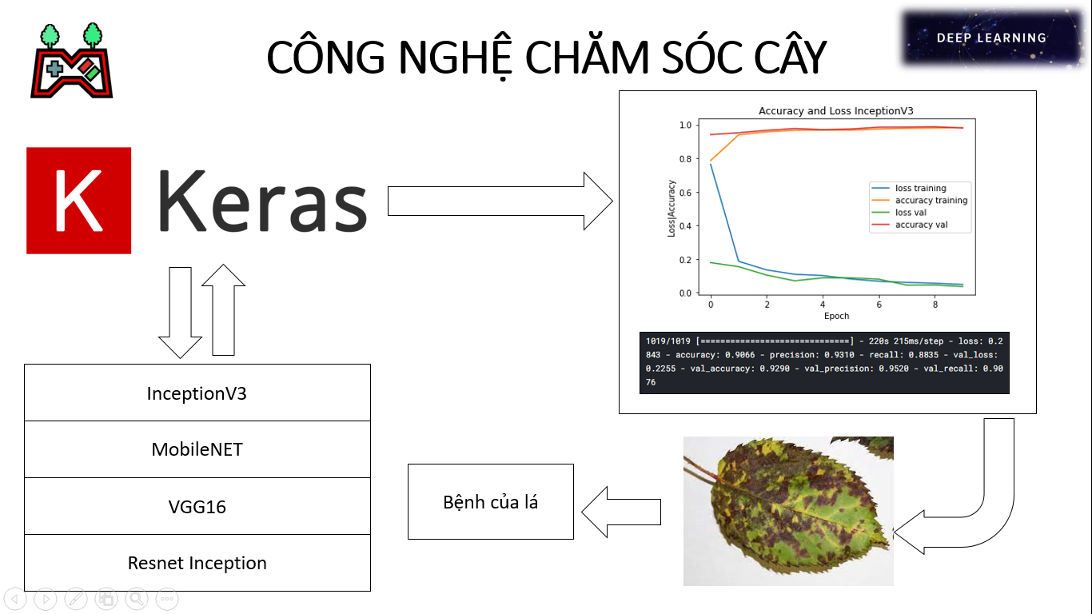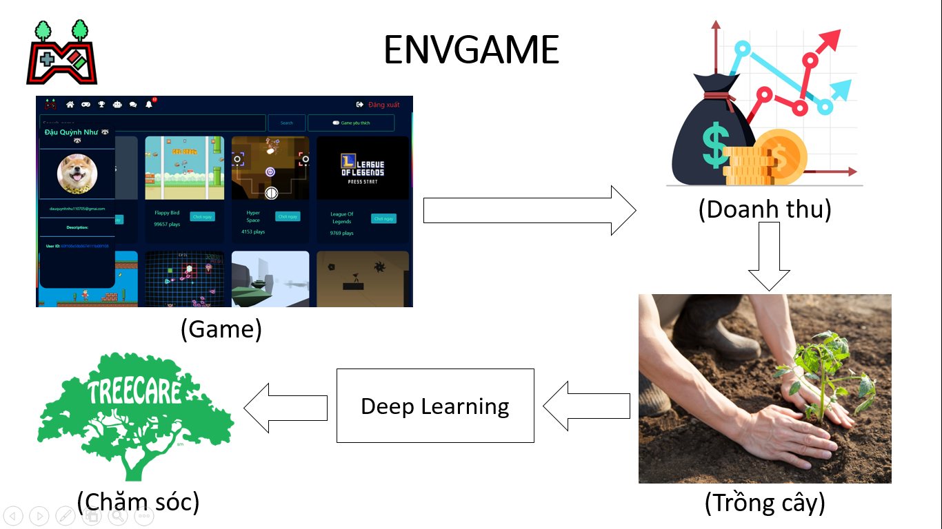

Hình 1.1 Mô hình hoạt động chung của Envgame

Hình 1.2 Sơ đồ cơ bản dành cho model chuẩn đoán bệnh của lá

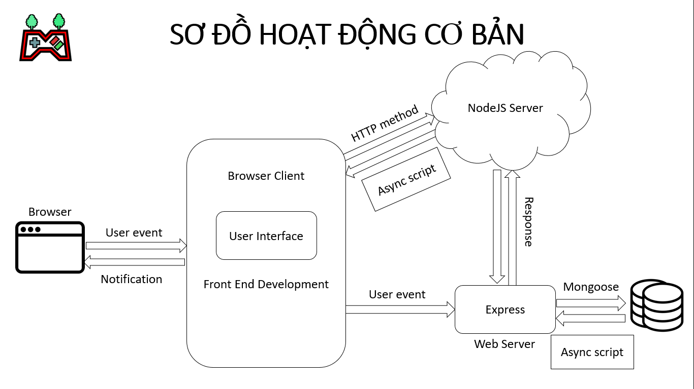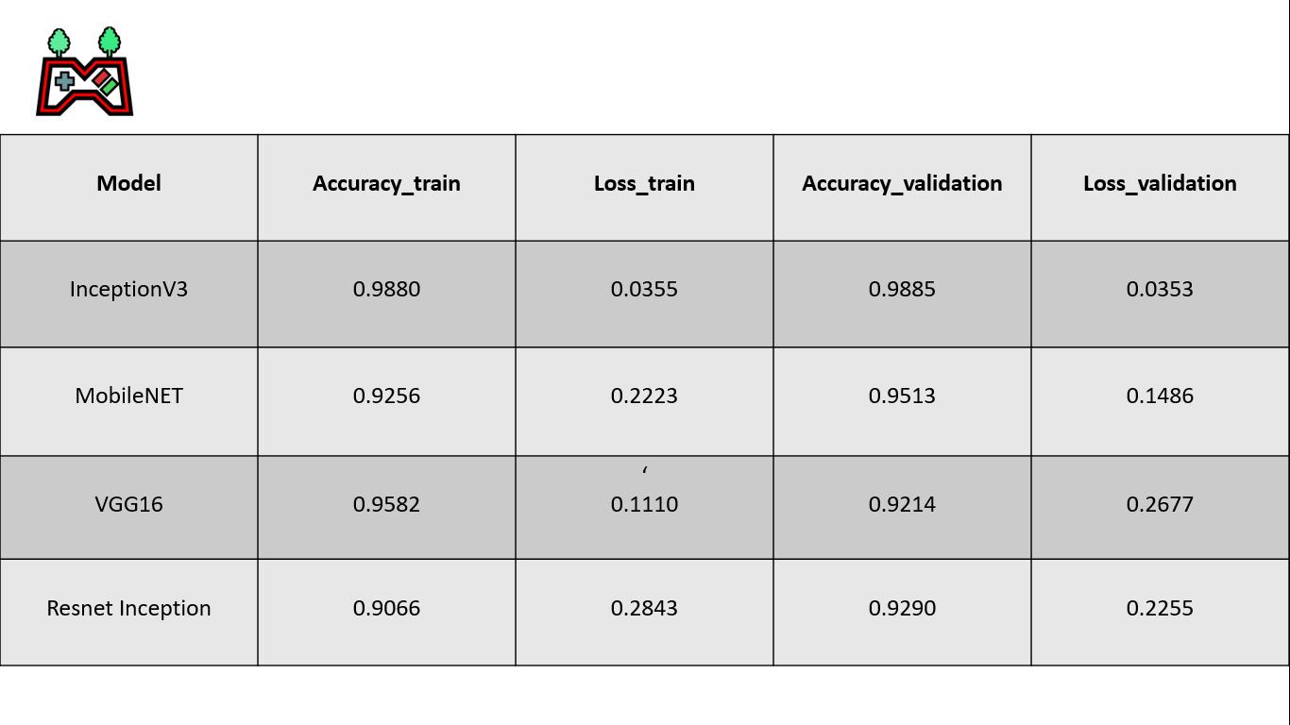

Hình 1.4 Sơ đồ hoạt động chung của các tác vụ trong Envgame

Hình 1.3 Bảng biểu hiện các giá trị quan trọng của một số mạng CNN khi train

# **TÀI LIỆU THAM KHẢO**

[1] [*https://tuyenquangtv.vn/khoa-hoc-va-cong-nghe/202011/viet-nam-la-nuoc-co-ty-le-nguoi-truong-thanh-choi-game-cao-nhat-the-gioi-fad0936/*](https://tuyenquangtv.vn/khoa-hoc-va-cong-nghe/202011/viet-nam-la-nuoc-co-ty-le-nguoi-truong-thanh-choi-game-cao-nhat-the-gioi-fad0936/)

[2] [*https://plo.vn/kinh-te/hon-28-trieu-nguoi-viet-nam-me-choi-game-799883.html*](https://plo.vn/kinh-te/hon-28-trieu-nguoi-viet-nam-me-choi-game-799883.html)

[3] [*https://vi.wikipedia.org/wiki/Ph%C3%A1_r%E1%BB%ABng*](https://vi.wikipedia.org/wiki/Ph%C3%A1_r%E1%BB%ABng)

[4] [*https://www.mongodb.com/mern-stack*](https://www.mongodb.com/mern-stack)

[5] [*https://p5js.org/*](https://p5js.org/)

[6] [*https://developers.google.com/adsense/management*](https://developers.google.com/adsense/management)

[7] [*https://en.wikipedia.org/wiki/Convolutional_neural_network*](https://en.wikipedia.org/wiki/Convolutional_neural_network)

[8] [*https://envgame.online/DL-Plant*](https://envgame.online/DL-Plant)

[9] [*https://www.tensorflow.org/js*](https://www.tensorflow.org/js)

[10] [*https://vi.wikipedia.org/wiki/T%E1%BA%A1o,_%C4%91%E1%BB%8Dc,_c%E1%BA%ADp_nh%E1%BA%ADt_v%C3%A0_xo%C3%A1_(CRUD)*](https://vi.wikipedia.org/wiki/T%E1%BA%A1o,_%C4%91%E1%BB%8Dc,_c%E1%BA%ADp_nh%E1%BA%ADt_v%C3%A0_xo%C3%A1_(CRUD))

[11] [*https://reactrouter.com/web/guides/quick-start*](https://reactrouter.com/web/guides/quick-start)

[12] [*https://en.wikipedia.org/wiki/Devolution*](https://en.wikipedia.org/wiki/Devolution)

[13] [*https://envgame.online/Login*](https://envgame.online/Login)

[14] [*https://envgame.online/users/60c0d7a3cc92c403e0851e63*](https://envgame.online/users/60c0d7a3cc92c403e0851e63)

[15] [*https://envgame.online/Games*](https://envgame.online/Games)

[16] [*https://envgame.online/Charts*](https://envgame.online/Charts)

[17] [*https://envgame.online/Chat-Box*](https://envgame.online/Chat-Box)

[18] [*https://envgame.online/DL-Plant/classes*](https://envgame.online/DL-Plant/classes)